“Le nostre api” Associazione di Apicoltori Felsinei
Via IV Novembre n° 83 40056 Crespellano Bologna
Tel.. 339-3192900 e-mail lenostreapi@libero.it
Corso d’apicoltura di primo livello
Presso il Centro Sociale Ilaria Alpi (adiacente al campo sportivo)
Via Matilde di Canossa n°2 Ponte Ronca di Zola Predosa Bologna

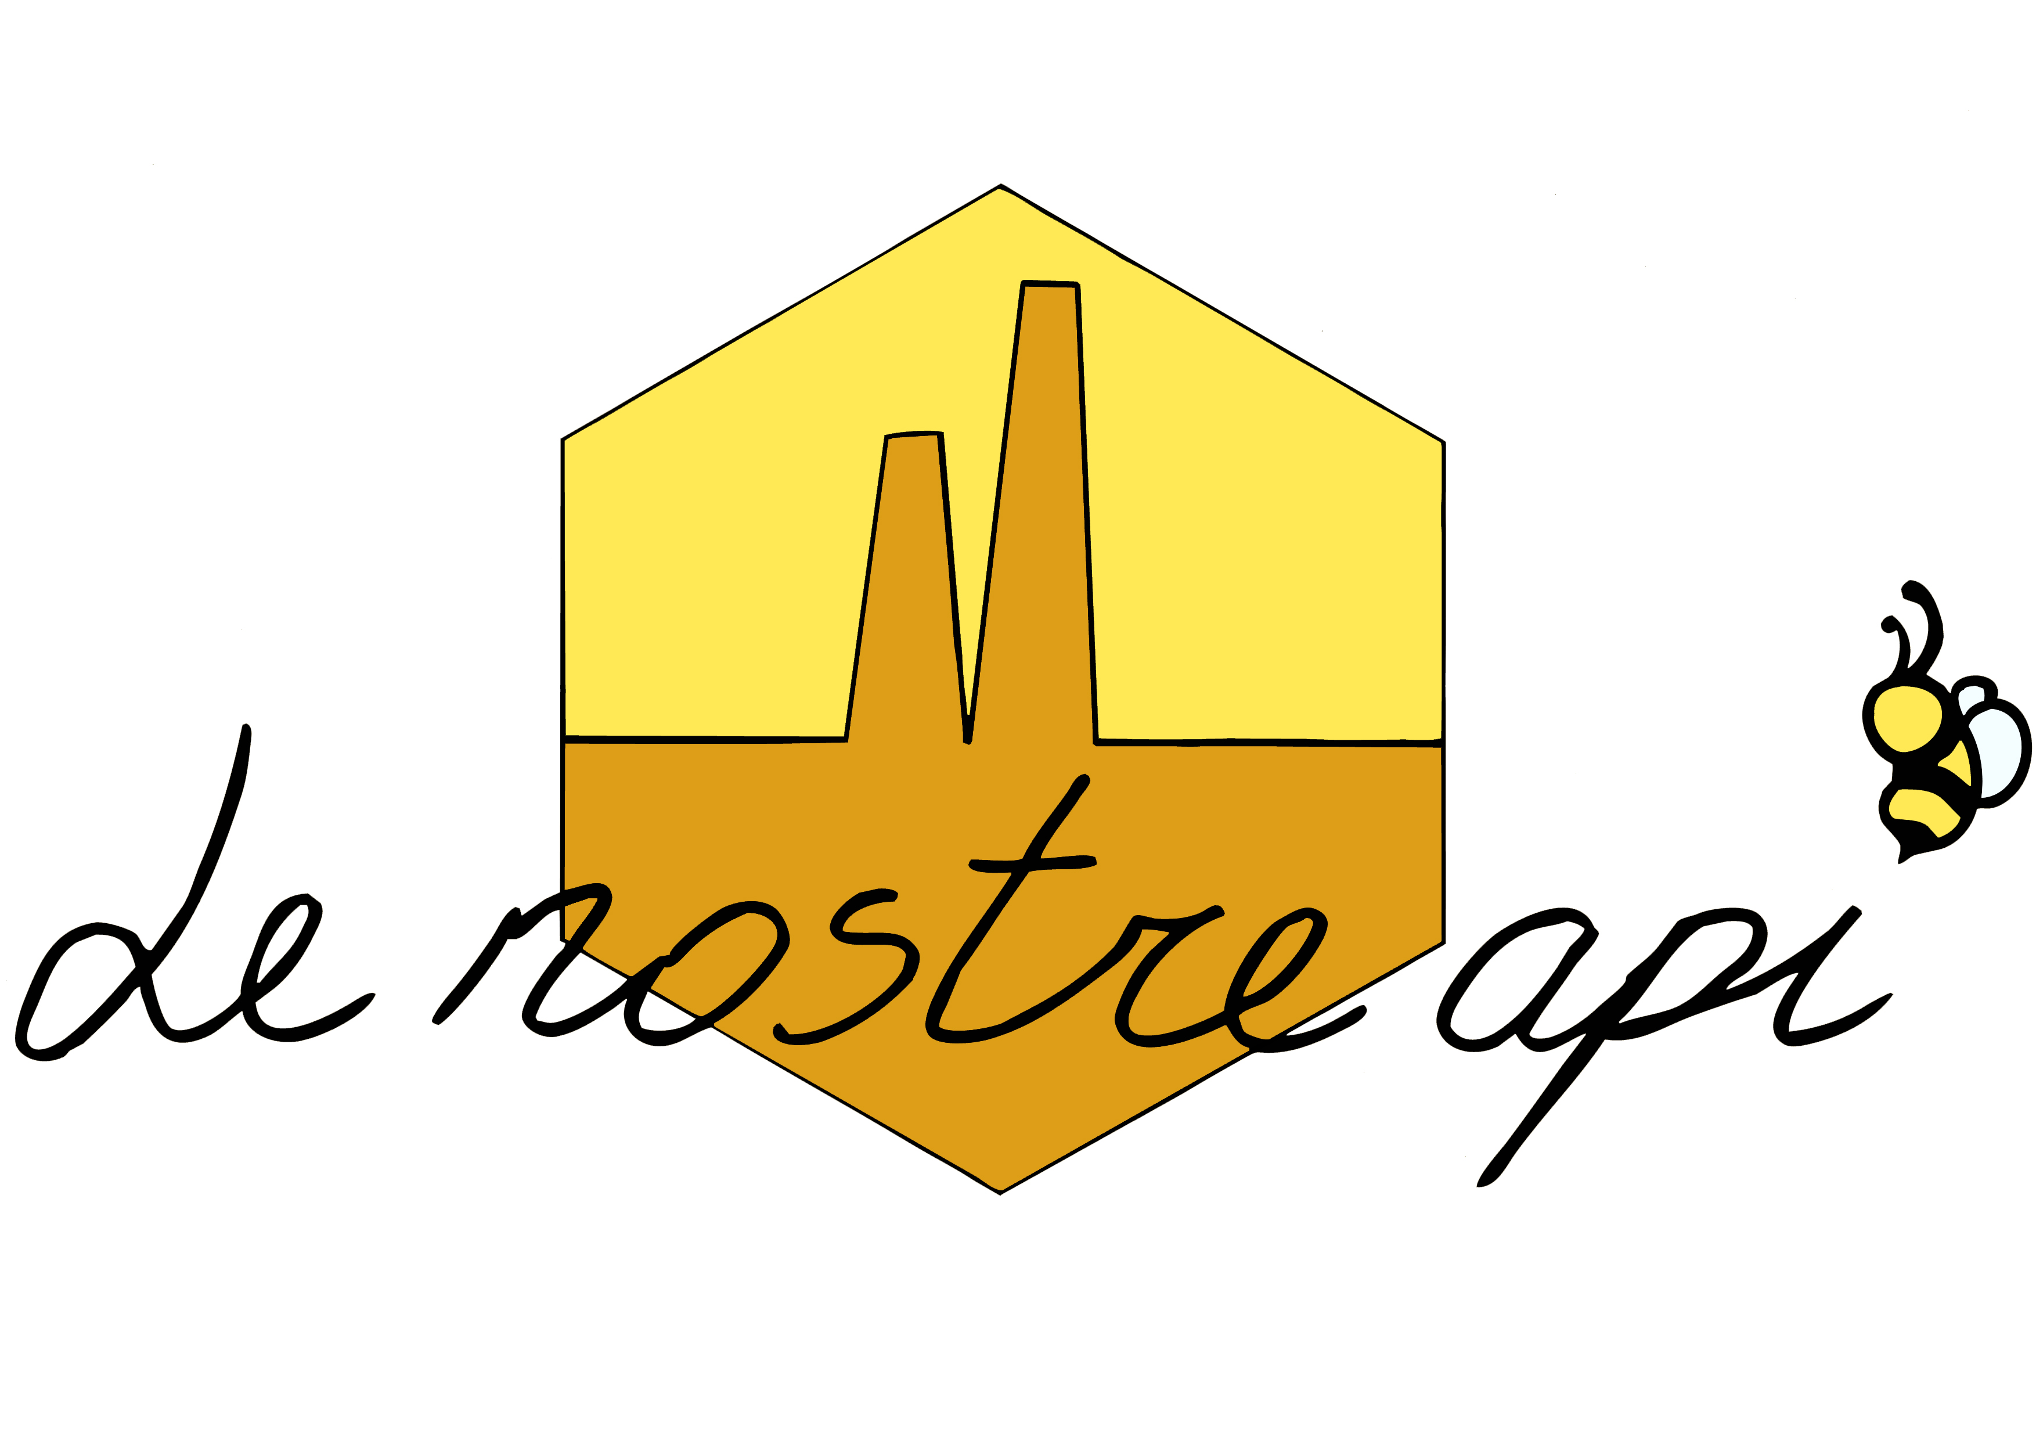
“Le nostre api” Associazione di Apicoltori Felsinei
Via IV Novembre n° 83 40056 Crespellano Bologna
Tel.. 339-3192900 e-mail lenostreapi@libero.it

Sabato 12 Gennaio
dalle 8.30 alle 9.00 Iscrizioni al corso

dalle 9.00 alle 11.00 Il linguaggio delle api e al vita dell’alveare
Maurizio Ferriani
dalle 11.00 alle 12.00 Le attrezzature
Gianni Ronconi
dalle 13.00 alle 15.00 Patologie dell’alveare
Andrea Besana
dalle 15.00 alle 17.00 Perché stare vicini ad un’associazione
Associazione “Le Nostre Api” Apicoltori Felsinei
Maurizio Ferriani
Sabato 19 Gennaio
dalle 9.00 alle 12.00 Conduzione di un apiario. Il nomadismo
Francesco Fraulini e Giorgio Baracani
dalle 12.00 alle 13.00 Servizio di Impollinazione
Virgilio Anedda
Sabato 26 Gennaio
dalle 9.00 alle 11.00 Altre produzioni:
Pappa Reale, Polline e Propoli
Francesca Martini Maurizio Ferriani
dalle 11.00 alle 13.00 Analisi sensoriale, impariamo a conoscere il nostro palato
e il gusto di alcuni mieli.
Sergio Massi dell’Albo Nazionale Assaggiatori di Mieli.
dalle 14.00 alle 15.00 I vari passaggi per aprire un laboratorio di smieleria
Susanna Diamanti
dalle 16.00 alle 17.00 HACCP, residui nel miele, la smielatura ed etichettatura
Lara Pancaldi
dalle 17.00 alle 18.00 Allevamento di Api Regine
Maurizio Ferriani

Possibili spostamenti tra i relatori causati da impegni improvvisi
Un Sabato di Maggio
dalle 9.00 alle 12.00 Data da definirsi a secondo dell’andamento stagionale comunicata prima della fine del corso
orientativamente sabato 3 o 9 Maggio 2008.
I partecipanti al corso, sono invitati a visitare l’apiario dell’Agriturismo Rio Verde di Mongardino. Dove terrà una
lezione pratica visitando le arnie. D’obbligo la maschera, evitare le gonne.

L’iscrizione al corso scade il 10 Gennaio 2008
la quota d’iscrizione è di euro 115.00
Solo per i soci dell’associazione “Le nostre api” euro 85.00
Per informazioni e iscrizioni lenostreapi@libero.it
Oppure chiamare Maurizio 339-3192900

Chi si vuole iscrivere all’associazione oltre allo sconto di 30 euro al corso, avrà diritto a partecipare agli incontri mensili con gli altri soci, all’assicurazione sulle api,
assistenza tecnica con solo rimborso chilometrico e sconti su tutte le iniziative e materiali.
La quota d’iscrizione all’Associazione è di 60 euro il primo anno e 50 euro i successivi.

